
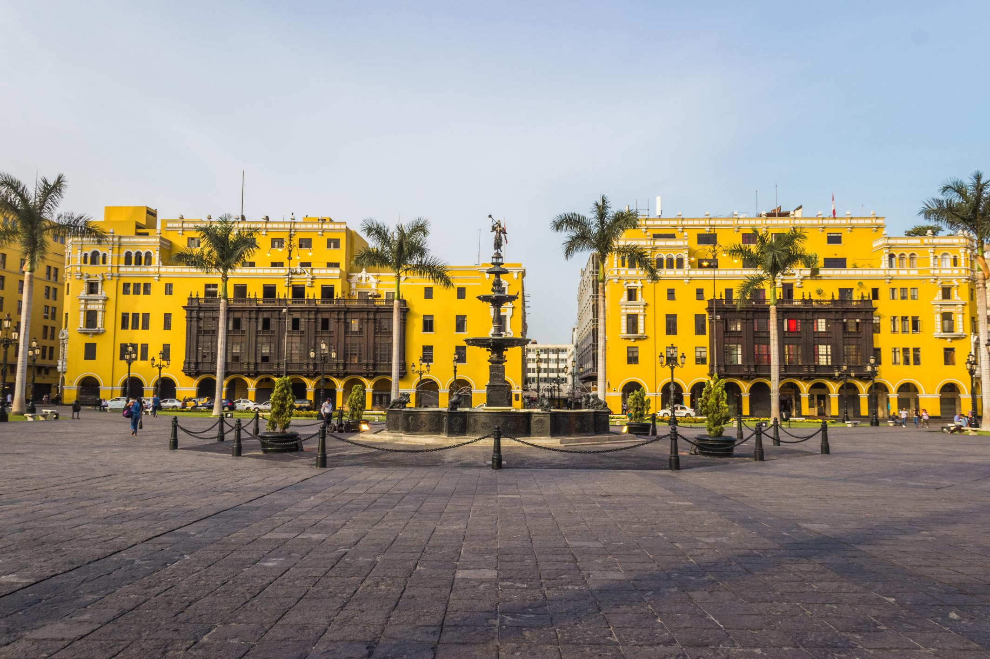

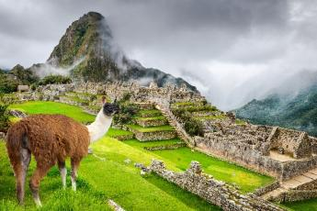

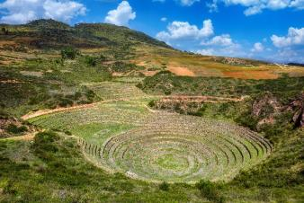

WWW.CIELOSABIERTOS.COM.CO
RNT: 11550


Dejáte llevar por un recorrido que combina historia, cultura y paisajes de ensueño. Comenzá en Lima, la vibrante capital gastronómica de Sudamérica, donde lo moderno y lo colonial conviven frente al mar. Luego, volá a Cusco, el antiguo ombligo del mundo andino, para sumergirte en la grandeza del Imperio Inca. Y como broche de oro, explorá el Valle Sagrado, un escenario de montañas majestuosas, pueblos vivos y sitios arqueológicos que te conectarán con la energía milenaria de los Andes.
PERÚ EXPRESS
Salidas Diarias
Servicios Incluidos:
- Excursiones en servicio operado con guía bilingüe (español e inglés).
- Una noche de alojamiento en Lima, dos noches de alojamiento en Cusco y una noche de alojamiento en el Valle Sagrado.
- Desayuno diario en el hotel desde el día 2.
- Almuerzo el día 3 en Valle Sagrado y el día 4 en Aguas Calientes (Machu Picchu Pueblo).
- Primer traslado del aeropuerto al hotel en privado con representante en Lima.
- Traslado del hotel al aeropuerto en privado con chofer trasladista en Lima.
- Traslados del/al aeropuerto en privado con representante en Cusco.
- Traslados del/a la estación de trenes en compartido.
- Tren a Machu Picchu en servicio regular (Voyager o Expedition). Para categoría lujo, se considera el tren en servicio superior (360 o Vistadome).
- Todas las visitas indicadas en el programa: Casa Aliaga, Catedral y Museo Larco en Lima, Templo de Coricancha, Catedral, Sacsayhuamán, Qenqo, PucaPucará y Tambomachay en Cusco; Museo Vivo de Yucay, Chinchero y Ollantaytambo en Valle Sagrado y Machu Picchu. Boleto Turístico de Cusco (BTC ticket) incluido.
Servicios no Incluidos:
- Gastos de carácter personal como llamadas telefónicas, lavandería, bebidas, entre otros.
- Comidas y servicios no mencionados explícitamente en el programa.
- Propinas para guías y conductores.
- Visitas y excursiones opcionales no especificadas.
- Suplementos obligatorios en fechas especiales como Semana Santa, Inti Raymi, Fiestas Patrias, Navidad y Año Nuevo (consultar valores con su asesor).
- Cenas especiales de Navidad y Fin de Año (consultar con su asesor).
- Vuelos internacionales hacia/desde Perú.
- Vuelos domésticos dentro de Perú (se recomienda reservar los primeros vuelos del día).
- Tiquetes aéreos e impuestos asociados tales como: IVA, tasa aeroportuaria, impuestos de combustible, tarifas administrativas y cargos de salida en aeropuertos (sujetos a cambio).
- Tarjeta de turismo (USD 25, sujeta a cambios sin previo aviso).
- Tarjeta de asistencia médica (consulte con su asesor).
- Palos para caminata y otros artículos personales.
- Cualquier otro gasto no especificado en el programa.
- Pagos en pesos TRM + 2% por cargo administrativo más IVA, pago en USD se adicionará 2% por Cargo Administrativo más IVA.
Itinerario:
Día 1: Llegada a Lima – Museo Larco y City Tour
A tu llegada a Lima, traslado al hotel. Por la tarde, explorá el centro histórico, declarado Patrimonio de la Humanidad por la UNESCO. Visitá el Museo Larco, con su valiosa colección precolombina en una casona virreinal; la Casa Aliaga, la más antigua de América habitada por la misma familia; y la Plaza de Armas con su imponente Catedral. Al finalizar, regreso al hotel.
Noche en Lima en hotel seleccionado.
Día 2: Lima – Cusco – City Tour Arqueológico
Traslado al aeropuerto para tomar tu vuelo a Cusco (se recomienda llegada antes de las 11 h). Recepción y traslado al hotel. Por la tarde, recorrido guiado por la ciudad: visitá el Coricancha (Templo del Sol), la Catedral y los complejos arqueológicos de Sacsayhuamán, Qenqo y Puca Pucará.
Noche en Cusco. Desayuno incluido.
Día 3: Cusco – Valle Sagrado: Chinchero, Ollantaytambo y Museo Vivo de Yucay
Salida hacia el pintoresco pueblo de Chinchero, donde aún se conservan vivas las tradiciones incas. Visitá sus andenes, su iglesia colonial y su mercado (solo domingos). Continuá hacia el Museo Vivo de Yucay, con demostraciones artesanales y contacto con animales andinos. Finalmente, recorrido por Ollantaytambo, almuerzo incluido y visita a su fortaleza incaica.
Noche en Valle Sagrado. Desayuno y almuerzo incluidos.
Día 4: Machu Picchu – Regreso a Cusco
Traslado a la estación de tren en Ollantaytambo. Viaje escénico en tren a Aguas Calientes y subida en bus a Machu Picchu, la ciudadela inca más famosa del mundo. Visita guiada por el sitio arqueológico y tiempo libre. Luego, regreso a Aguas Calientes, almuerzo por cuenta del pasajero, y tren de retorno a Ollantaytambo. Traslado al hotel en Cusco.
Noche en Cusco. Desayuno y almuerzo incluidos.
Tarifas: *Nota: Tarifas sujetas a disponibilidad y cambios sin previo aviso
* Tarifas por persona en USD.
Categoría | Sencilla | Doble | Triple | Niño 6-10 años
Turista
Enero 02 - Diciembre 20/ 2025 | 1053 | 823 | 791 | 620
Turista Superior
Enero 02 - Diciembre 20/ 2025 | 1112 | 847 | 801 | 637
Primera
Enero 02 - Diciembre 20/ 2025 | 1236 | 901 | 845 | 679
Primera Superior
Enero 02 - Diciembre 20/ 2025 | 1343 | 971 | 917 | 731
Lujo
Enero 02 - Diciembre 20/ 2025 | 1903 | 1249 | 1297 | 940
Notas Importantes:
- Pagos en pesos TRM + 2% por cargo administrativo más IVA, pago en USD se adicionará 2% por Cargo Administrativo más IVA.
- Ropa y Calzado Sport.
- Cámara fotográfica.
Políticas de Cancelación:
- Luego de confirmada la reserva cualquier cancelación hasta faltando 15 días para el viaje aplica penalidad del 10% sobre el total de la reserva.
- Temporada Alta, Cancelaciones con 31 días antes aplicara penalidad del 100% sobre el total de la reserva para aquellas cancelaciones con 30 días antes del viaje.
- Cancelaciones con 14 días antes de la fecha de viaje en temporada baja, aplica penalidad del 100%.
- No presentación: En caso de no presentación del viajero en los hoteles reservados se cobrará un 10% de gastos administrativos de la agencia, cargo de 3 noches de alojamiento, el valor del traslado de llegada, la tarjeta de asistencia médica no es reembolsable.

Cláusula de Responsabilidad:
Agencia de Viajes Cielos Abiertos, está sujeta al régimen de responsabilidad que establece la Ley 300/96 y D.R. 1075/97 Decreto 2438 de 2010 y las normas que los modifiquen, adicionen o reformen. Tarifas sujetas a cambio, disponibilidad y vigencia sin previo aviso. Aplican restricciones y condiciones para cada tarifa publicada según su vigencia. No incluye gastos no especificados en los programas. Tarifas hoteleras en habitación doble. En la fecha de compra se aplican a la tarifa neta publicada los impuestos y tasas vigentes de ley no incluidos. No reembolsables, no transferible, no endosable, no revisable. Los impuestos, tasas y contribuciones que afecten las tarifas aéreas, hoteleras y demás servicios ofrecidos por Cielos Abiertos SAS. Pueden sufrir variación en cualquier momento por disposición de Gobierno Nacional. El pasajero será informado de las demás condiciones y alteraciones en los teléfonos publicados, en nuestra página web o al efectuar la compra. ""La explotación y el abuso sexual de menores de edad es sancionada con pena privativa de la libertad, de conformidad con lo previsto en la Ley 679 de 2001." Las políticas de reembolso de los servicios no prestados en razón a situaciones de fuerza mayor o caso fortuito, acción u omisión de terceros o del pasajero, no atribuibles a la agencia de viajes, antes o durante el viaje, que puedan ser objeto de devolución, serán definidas por cada operador y las mismas serán confirmadas al usuario una vez se reserven y expidan los documentos de viaje, así como los porcentajes de penalidades o deducciones a que hubiere lugar. Agencia de Viajes Cielos Abiertos SAS., no es responsable solidario por las sumas solicitadas en reembolso. Los reembolsos a que hubiere lugar se realizarán dentro de los 30 días calendarios siguientes a la solicitud. No obstante, en caso de que el trámite tome más tiempo por causas ajenas a Agencia de Viajes Cielos Abiertos SAS., ésta no reconocerá ningún interés sobre las sumas a reembolsar. El porcentaje de reembolso dependerá de las condiciones del proveedor y de los gastos de administración de la agencia. La agencia no asume responsabilidad frente al usuario o viajero en caso de fuerza mayor o caso fortuito antes o durante el viaje por eventos tales como: (accidentes, huelgas, asonadas, terremotos, factores climáticos o naturales, condiciones de seguridad, factores políticos, negación de permisos de ingreso, asuntos de salubridad, entre otros), o simplemente con el fin de garantizar el éxito del plan, el operador y/o la agencia podrán modificar, reemplazar o cancelar itinerarios, fechas, vuelos, hoteles, servicios opcionales, lo cual es desde ahora aceptado por el pasajero al momento de adquirir los servicios. En caso de requerirse visa, Agencia de Viajes Cielos Abiertos SAS., prestará la asesoría del caso, siendo de la exclusiva autonomía de la autoridad consular, todo lo relativo al trámite, los documentos solicitados, el estudio, costos, duración del trámite y la aprobación o rechazo. En caso de negativa de visa, no habrá lugar a reembolso de las sumas pagadas por el solicitante. En todo caso será de la exclusiva responsabilidad del pasajero, el trámite y cumplimiento de los requisitos informados. En las condiciones específicas de cada plan se definirá la forma de pago y plazo. El valor y forma de pago de los depósitos o anticipos, boletas, reservaciones de eventos deportivos y culturales, ferias, exposiciones y similares, se sujetarán a las condiciones del organizador de tales eventos, los cuales se informarán al momento de la compra. El pasajero será el exclusivo responsable de la custodia de su equipaje y documentos de viaje. Agencia de Viajes Cielos Abiertos SAS., podrá orientar al pasajero en los eventos de extravío de su equipaje o documentos de viaje, sin embargo, en ninguna circunstancia, responderá por el extravío, daño, deterioro o pérdida de dichos elementos. Agencia de Viajes Cielos Abiertos SAS., le informará al pasajero las restricciones que establezcan las aerolíneas en cuanto a prohibiciones, peso máximo y número de piezas por pasajero, personas permitidas en los atractivos o sitios turísticos, limitaciones o impedimentos de acceso por cupo máximo. No obstante, será de la exclusiva responsabilidad del pasajero el cumplimiento de dichas políticas, las cuales podrán variar por disposición de las empresas de transporte o del prestador de los servicios. Toda la información adicional relativa a vigencias, condiciones, impuestos de salida de Colombia y en el exterior, tasas, cargos y demás pagos obligatorios, medidas de salud preventivas del destino, servicios de asistencia deben ser consultados con el asesor de viajes o en la página web www.cielosabiertos.com al momento de realizar la reserva, así mismo serán informados al pasajero en los documentos de viaje, según las características que apliquen a cada uno. Todos los precios, tarifas, impuestos, tasas o contribuciones, presentados en este boletín o cotización están sujetos a cambio, disponibilidad y vigencia sin previo aviso, los cuales deben ser asumidos por el pasajero al momento de la expedición de los documentos de viaje. Aplican restricciones y condiciones para cada tarifa publicada según su vigencia. Las tarifas hoteleras dependen de la acomodación seleccionada. Las políticas de cancelación, penalidades, restricciones y condiciones particulares del paquete serán informadas al pasajero al momento de la expedición de los documentos de viaje. El cliente declara que conoce y acepta en su integridad estas condiciones, las cuales constituyen el acuerdo único, total y excluyente de cualquier pacto o disposición legal en contrario, acerca de los términos, condiciones y restricciones de los servicios contratados." RNT AGENCIA DE VIAJES AGOORISTA No. 11559 / RNT AGENCIA DE VIAJES OPERADORA No. 19168 / RNT A.
- PARA MÁS INFORMACIÓN:
cotizacionescielos@cielosabiertos.com.co
601 593 80 60 opción 1
WWW.CIELOSABIERTOS.COM.CO

